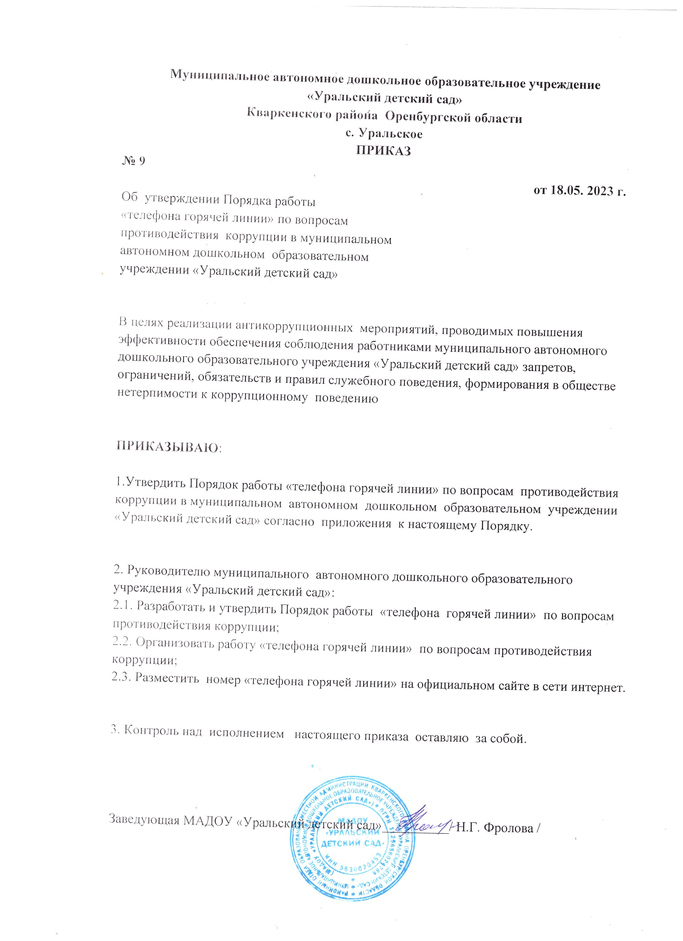

Приложение к приказу
от 18.05.2023 г. № 9.

1. Настоящий Порядок определяет правила организации работы «телефона горячей линии» по вопросам противодействия коррупции муниципальным автономным дошкольным образовательным учреждением «Уральский детский сад» (далее соответственно - Порядок, «телефон горячей линии», ДОУ).
2. «Телефон горячей линии» - канал связи с гражданами и организациями, созданный в целях получения дополнительной информации для совершенствования деятельности ДОУ по вопросам противодействия коррупции, оперативного реагирования на возможные коррупционные проявления в деятельности работников ДОУ, а также для обеспечения защиты прав и законных интересов граждан.
3. По «телефону горячей линии» принимается и рассматривается информация о фактах:
- коррупционных проявлений в действиях работников ДОУ;
- конфликта интересов в действиях работников ДОУ;
- несоблюдения работниками ДОУ ограничений и запретов, установленных законодательством Российской Федерации.
4. Информация о функционировании «телефона горячей линии» размещается на официальном сайте ДОУ в информационно-телекоммуникационной сети «Интернет».
5. «Телефон горячей линии» устанавливается в кабинете ответственного по профилактике коррупционных и иных правонарушений ДОУ.
6. Прием обращений по «телефону горячей линии» осуществляется ежедневно с 9.00 до 17.00, кроме выходных субботы и воскресенья.
7. Все обращения, поступающие по «телефону горячей линии», не позднее следующего рабочего дня с момента их получения подлежат обязательному внесению в журнал регистрации обращений граждан и организаций, поступивших по «телефону горячей линии» по вопросам противодействия коррупции (далее - Журнал), форма которого предусмотрена приложением № 1 к настоящему Порядку, и оформляются по форме, предусмотренной приложением № 2 к настоящему Порядку.
8. Обращения, поступающие по «телефону горячей линии», не относящиеся к информации о фактах, указанных в пункте 3 настоящего Порядка, анонимные обращения (без указания фамилии гражданина, направившего обращение), а также обращения, не содержащие почтового адреса, по которому должен быть направлен ответ, регистрируются в Журнале, но не рассматриваются.
9. Организацию работы «телефона горячей линии» осуществляет ответственный по профилактике коррупционных и иных правонарушений ДОУ, который:
- регистрирует обращение в Журнале;
- при наличии в обращении информации о фактах, указанных в пункте 3 настоящего Порядка, направляет в структурное подразделение, ответственное за организацию документооборота в ДОУ, не позднее следующего дня с момента его поступления в целях регистрации и передачи для рассмотрения обращения в порядке и сроки, установленные Федеральным законом от 2 мая 2006 г. 59-ФЗ «О порядке рассмотрения обращений граждан Российской Федерации»;
- анализирует и обобщает обращения, поступившие по «телефону горячей линии», в целях разработки и реализации антикоррупционных мероприятий в ДОУ.

Приложение N 1
к Порядку работы «телефона горячей линии»
по вопросам противодействия коррупции
в МАДОУ «Уральский детский сад»

от ________ N _____

Журнал
регистрации обращений граждан и организаций, поступивших
по «телефону горячей линии» по вопросам противодействия коррупции

N п/п | Дата, время регистрации обращения | Краткое содержание обращения | Ф.И.О. абонента (при наличии информации) | Адрес, телефон абонента (при наличии информации) | Ф.И.О. работника, обработавшего обращение, подпись | Принятые меры

Приложение N 2
к Порядку работы «телефона горячей линии»
по вопросам противодействия коррупции
в МАДОУ «Уральский детский сад»
от _________________ N _____

Обращение,
поступившее на «телефон горячей линии» по вопросам
противодействия коррупции

Дата, время:
___________________________________________________________________________
(указывается дата, время поступления обращения на " телефон горячей линии"
(число, месяц, год, час, минуты))
Фамилия, имя, отчество, название организации:
___________________________________________________________________________
(указывается Ф.И.О. гражданина, название организации
___________________________________________________________________________
либо делается запись о том, что гражданин не сообщил Ф.И.О.,
название организации)
Место проживания гражданина, юридический адрес организации:
___________________________________________________________________________
(указывается адрес, который сообщил гражданин,
___________________________________________________________________________
___________________________________________________________________________
либо делается запись о том, что гражданин адрес не сообщил)
Контактный телефон:
___________________________________________________________________________
(номер телефона, с которого звонил и/или который сообщил гражданин,
___________________________________________________________________________
либо делается запись о том, что телефон не определился и/или гражданин
номер телефона не сообщил)
Содержание обращения:
___________________________________________________________________________
___________________________________________________________________________
___________________________________________________________________________

Обращение принял:
___________________________________________________________________________
(должность, фамилия и инициалы, подпись лица, принявшего обращение)

Регистрационный номер в журнале
регистрации обращений ________________________

Дата регистрации обращения "__" ___________ 20__ г.

Муниципальное автономное дошкольное образовательное учреждение «Уральский детский сад»

Журнал
регистрации обращений граждан и организаций, поступивших
по «телефону горячей линии» по вопросам противодействия коррупции

Начат_______________

Окончен____________

N п/п | Дата, время регистрации обращения | Краткое содержание обращения | Ф.И.О. абонента (при наличии информации) | Адрес, телефон абонента (при наличии информации) | Ф.И.О. работника, обработавшего обращение, подпись | Принятые меры

